APUNTES SQL

Index

- Instalación y Configuración
- Conceptos Básicos de SQL Server
- Tipos de Datos en SQL Server
- Operadores
- Clausulas
- DDL (Data Definition Language)
    - CREATE TABLE - Crear una tabla
    - ALTER TABLE - Modificar una tabla
    - DROP TABLE - Eliminar una tabla
- DML (Data Manipulation Language)
    - INSERT INTO - Insertar datos
    - UPDATE - Actualizar registros
    - DELETE - Eliminar registros
- DQL (Data Query Language)
    - SELECT - Recuperar datos
- DCL (Data Control Language - Lenguaje de Control de Datos)
    - GRANT – da permisos
    - REVOKE – revoca permisos
- TCL (Transaction Control Language - Lenguaje de Control de Transacciones)
    - COMMIT
    - ROLLBACK
    - SAVEPOINT
- T-SQL (Transact SQL)
    - Procedimientos almacenados
    - Triggers
    - Funciones
    - Cursores
- Seguridad en SQL Server
- Mantenimiento y Optimización
- Herramientas de SQL Server
- Conclusión

Tareas

DDL
DML
DQL
DCL
TCL
Estructura BBDD
T-SQL
Seguridad
Mantenimiento y optimizacion

Index ------------------------------------------------------------------------------------------------------------------------------------------------------------------------------------------------------

Introducción a SQL Server
SQL Server es un sistema de gestión de bases de datos relacionales (RDBMS) desarrollado por Microsoft. Se utiliza para almacenar, recuperar y administrar datos de manera eficiente, brindando soporte a aplicaciones empresariales de diversos tamaños.

Instalación y Configuración

Pasos de Instalación
- Descargar el instalador desde Microsoft
- Ejecutar el instalador y elegir el tipo de instalación (Básica, Personalizada o Completa)
- Configurar la autenticación (Modo Mixto o Autenticación de Windows)
- Definir la configuración de red y puertos
- Completar la instalación y probar la conexión con SQL Server Management Studio (SSMS)

Index ------------------------------------------------------------------------------------------------------------------------------------------------------------------------------------------------------

Conceptos Básicos de SQL Server

Bases de Datos y Tablas
- Base de Datos: Colección organizada de datos
- Tablas: Estructura que almacena los datos en filas y columnas
- Tipos de Datos: INT, VARCHAR, DATE, FLOAT, etc.

Comandos SQL Esenciales
- DDL (Data Definition Language)
  - CREATE TABLE - Crear una tabla
  - ALTER TABLE - Modificar una tabla
  - DROP TABLE - Eliminar una tabla
- DML (Data Manipulation Language)
  - INSERT INTO - Insertar datos
  - UPDATE - Actualizar registros
  - DELETE - Eliminar registros
- DQL (Data Query Language)
  - SELECT - Recuperar datos
- DCL (Data Control Language - Lenguaje de Control de Datos) Para gestionar permisos y seguridad
  - GRANT
  - REVOKE
- TCL (Transaction Control Language - Lenguaje de Control de Transacciones)Para administrar transacciones en la base de datos
  - COMMIT
  - ROLLBACK
  - SAVEPOINT

Index ------------------------------------------------------------------------------------------------------------------------------------------------------------------------------------------------------

Tipos de Datos en SQL Server
En SQL Server, los tipos de datos se utilizan para definir el tipo de información que se puede almacenar en una columna de una tabla. Se clasifican en varias categorías:

1. Tipos de Datos Numéricos
- Enteros
  - TINYINT (0 a 255, 1 byte)
  - SMALLINT (-32,768 a 32,767, 2 bytes)
  - INT (-2,147,483,648 a 2,147,483,647, 4 bytes)
  - BIGINT (-9,223,372,036,854,775,808 a 9,223,372,036,854,775,807, 8 bytes)
- Decimales y de Punto Flotante
  - DECIMAL(p,s) / NUMERIC(p,s) (Hasta 38 dígitos de precisión)
  - FLOAT (Precisión variable, 4 u 8 bytes)
  - REAL (Precisión menor que FLOAT, 4 bytes)
- Moneda
  - MONEY (Hasta 4 decimales, 8 bytes)
  - SMALLMONEY (Menos rango que MONEY, 4 bytes)

2. Tipos de Datos de Carácter y Texto
- De Longitud Fija
  - CHAR(n) (Hasta 8,000 caracteres)
  - NCHAR(n) (Unicode, hasta 4,000 caracteres)
- De Longitud Variable
  - VARCHAR(n) (Hasta 8,000 caracteres)
  - NVARCHAR(n) (Unicode, hasta 4,000 caracteres)
  - TEXT (Obsoleto, usar VARCHAR(MAX))
  - NTEXT (Obsoleto, usar NVARCHAR(MAX))
- Longitud Máxima
  - VARCHAR(MAX) (Hasta 2 GB de datos)
  - NVARCHAR(MAX) (Hasta 2 GB de datos)

3. Tipos de Datos de Fecha y Hora
- DATE (Solo fecha, formato YYYY-MM-DD)
- TIME (Solo hora, precisión hasta 100 nanosegundos)
- DATETIME (Fecha y hora desde 1753 hasta 9999)
- SMALLDATETIME (Menos precisión que DATETIME)
- DATETIME2 (Más precisión que DATETIME)
- DATETIMEOFFSET (Incluye zona horaria)

4. Tipos de Datos Booleanos
SQL Server no tiene un tipo BOOLEAN, pero se usa:
- BIT (0 = falso, 1 = verdadero)

5. Tipos de Datos Binarios
- BINARY(n) (Longitud fija, hasta 8,000 bytes)
- VARBINARY(n) (Longitud variable, hasta 8,000 bytes)
- VARBINARY(MAX) (Hasta 2 GB, útil para imágenes o archivos)

6. Tipos de Datos Especiales
- UNIQUEIDENTIFIER (Guía única, UUID)
- XML (Almacena datos en formato XML)
- GEOGRAPHY (Datos espaciales)
- GEOMETRY (Datos geométricos)
- HIERARCHYID (Para almacenar datos jerárquicos)
- IDENTITY(permite generar una numeracion secuencial automaticmaticamnete)

Index ------------------------------------------------------------------------------------------------------------------------------------------------------------------------------------------------------

Operadores
En SQL Server, los operadores se pueden clasificar en diferentes categorías según su función. Aquí tienes una lista completa de los operadores disponibles:
Operadores Aritmeticos:
Se usan para realizar operaciones matemáticas sobre valores numéricos.
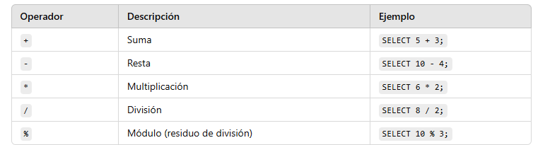

Operadores Lógicos :
Se usan para combinar condiciones en sentencias WHERE.
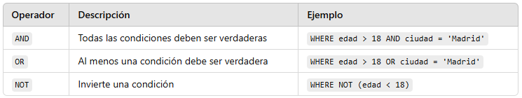

Operadores de comparacion :
Se usan para comparar valores en consultas, generalmente en condiciones WHERE.
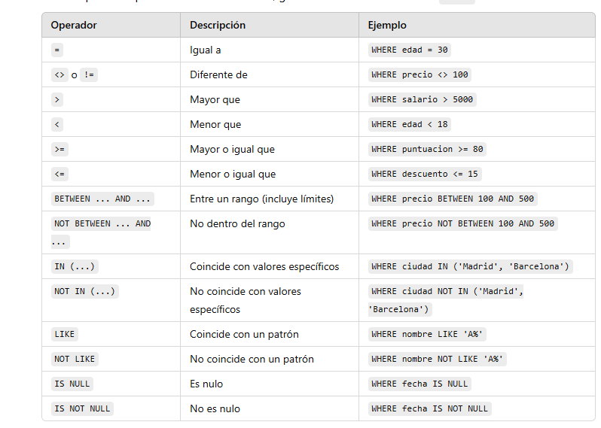

Operadores Bit a Bit:
Se usan para realizar operaciones a nivel de bits.
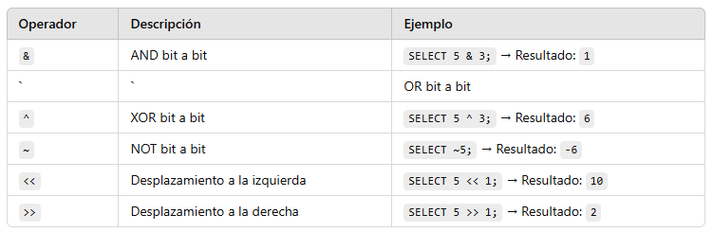

Operadores de Asignacion:
Se usan para asignar valores a variables.
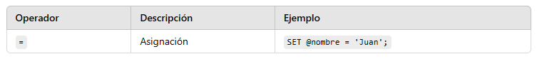
Operadores de Conjunto:
Se usan para combinar resultados de múltiples consultas.
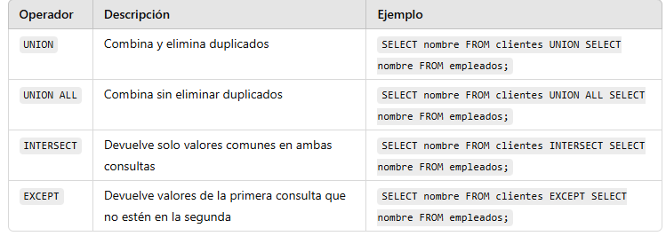
Operadores de String(Cadenas de Texto):
Se usan para manipular cadenas de texto.
Operadores de Jeraquia en XML:
Se usan para consultar datos jerárquicos en XML.
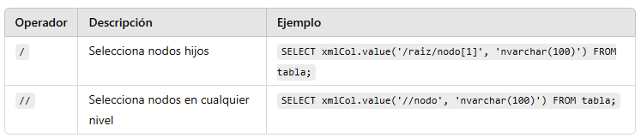
Operadores de Predicado en Sql Server:
Se usan para evaluar condiciones dentro de una consulta.
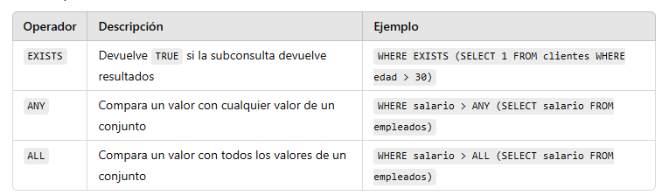
Operadores JSON ( en SQL server 2016 y superior):
Se usan para trabajar con datos en formato JSON.
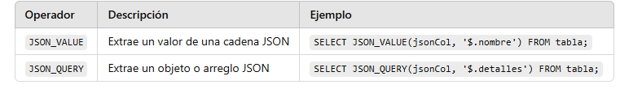

Operadores de combinacion de Tablas Joins :
Los JOIN se usan para combinar registros de dos o más tablas en base a una condición.
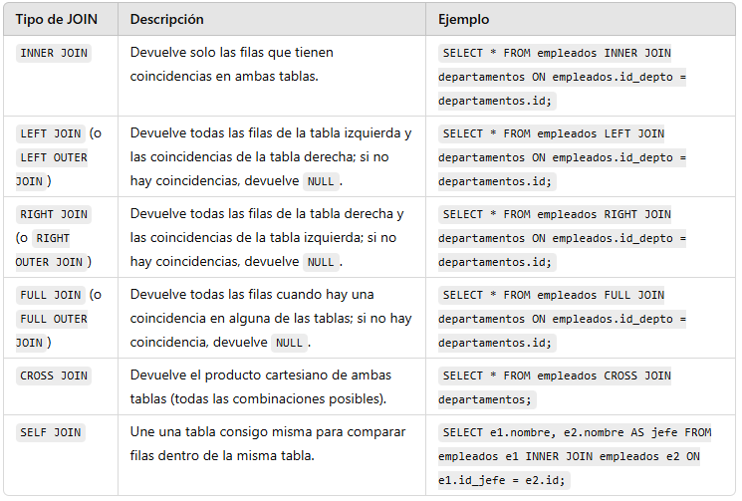

Index ------------------------------------------------------------------------------------------------------------------------------------------------------------------------------------------------------

Claúsulas
En SQL Server, los operadores

Diferencia entre una cláusula y un operador en SQL Server
Característica | Cláusula | Operador
Definición | Es una parte de una instrucción SQL que define cómo se manipulan o filtran los datos. | Es un símbolo o palabra clave que realiza una operación sobre valores o expresiones.
Función principal | Controla la estructura y comportamiento de la consulta. | Realiza cálculos, comparaciones o evaluaciones lógicas.
Ejemplo de uso | SELECT columna FROM tabla **WHERE** condición **GROUP BY** columna; | SELECT * FROM empleados WHERE salario **>=** 5000 AND edad **<** 40;
Ejemplos | WHERE, GROUP BY, ORDER BY, HAVING, JOIN | =, +, -, *, /, AND, OR, LIKE, BETWEEN

DDL (Data Definition Language)

CREATE TABLE - Crear una tabla:
El comando CREATE TABLE se utiliza en SQL para crear una nueva tabla en una base de datos. el código crea una tabla llamada Clientes con las siguientes columnas:

ID: Un campo de tipo INT (entero) que será la clave primaria (PRIMARY KEY). Esto significa que cada valor en esta columna será único y no nulo, sirviendo para identificar de manera única a cada cliente.
Nombre: Un campo de tipo VARCHAR(100), que almacena texto hasta 100 caracteres, donde se guardará el nombre del cliente.
Correo: Un campo de tipo VARCHAR(255), que almacena una dirección de correo electrónico, permitiendo hasta 255 caracteres.
FechaRegistro: Un campo de tipo DATE, que almacena una fecha, en este caso, la fecha en que el cliente se registró.

CREATE TABLE Clientes (
ID INT PRIMARY KEY,
Nombre VARCHAR(100),
Correo VARCHAR(255),
FechaRegistro DATE
);

ALTER TABLE - Modificar una tabla:

ALTER TABLE Clientes ADD Telefono VARCHAR(15);

DROP TABLE - Eliminar una tabla:

DROP TABLE Clientes;

Index ------------------------------------------------------------------------------------------------------------------------------------------------------------------------------------------------------

DML (Data Manipulation Language)

INSERT INTO – Insertar datos:

INSERT INTO Clientes (ID, Nombre, Correo, FechaRegistro)
VALUES (1, 'Juan Perez', 'juan.perez@email.com', '2024-02-18');

UPDATE – Actualiza registros:

UPDATE Clientes SET Correo = 'nuevo.email@email.com' WHERE ID = 1;

DELETE - Eliminar registros:

DELETE FROM Clientes WHERE ID = 1;

Index ------------------------------------------------------------------------------------------------------------------------------------------------------------------------------------------------------

DQL (Data Query Language)

SELECT – Recuperar datos:

SELECT * FROM Clientes WHERE Nombre = 'Juan Perez';

Index ------------------------------------------------------------------------------------------------------------------------------------------------------------------------------------------------------

DCL (Data Control Language - Lenguaje de Control de Datos)

GRANT – da permisos:

GRANT SELECT, INSERT ON Clientes TO usuarioDB;

REVOKE – revoca permisos:

REVOKE INSERT ON Clientes FROM usuarioDB;

Index ------------------------------------------------------------------------------------------------------------------------------------------------------------------------------------------------------

TCL (Transaction Control Language - Lenguaje de Control de Transacciones)

COMMIT:

BEGIN TRANSACTION;
UPDATE Clientes SET Nombre = 'Pedro Gomez' WHERE ID = 1;
COMMIT;

ROLLBACK:

BEGIN TRANSACTION;
UPDATE Clientes SET Nombre = 'Pedro Gomez' WHERE ID = 1;
ROLLBACK;

SAVEPOINT:

BEGIN TRANSACTION;
UPDATE Clientes SET Nombre = 'Pedro Gomez' WHERE ID = 1;
SAVEPOINT Punto1;
UPDATE Clientes SET Correo = 'pedro@email.com' WHERE ID = 1;
ROLLBACK TO Punto1;
COMMIT;

Index ------------------------------------------------------------------------------------------------------------------------------------------------------------------------------------------------------

T-SQL (Transact SQL)

Procedimientos almacenados:
Trigger:
Funciones:
Cursores:

Index ------------------------------------------------------------------------------------------------------------------------------------------------------------------------------------------------------

Seguridad en SQL Server

Autenticación y Autorización
- Modos de autenticación: Windows Authentication y SQL Server Authentication
- Roles de Servidor y Base de Datos: Control de acceso mediante permisos
- Encriptación y Seguridad: Uso de Transparent Data Encryption (TDE) y Always Encrypted
Ejemplo de creación de un usuario con permisos:
CREATE LOGIN usuarioSQL WITH PASSWORD = 'ContraseñaSegura';
CREATE USER usuarioDB FOR LOGIN usuarioSQL;
GRANT SELECT, INSERT ON Clientes TO usuarioDB;

Index ------------------------------------------------------------------------------------------------------------------------------------------------------------------------------------------------------

Mantenimiento y Optimización

Copias de Seguridad y Restauración
- Backup Completo:
BACKUP DATABASE MiBaseDeDatos TO DISK = 'C:\backup\MiBase.bak';
- Restauración de una Base de Datos:
RESTORE DATABASE MiBaseDeDatos FROM DISK = 'C:\backup\MiBase.bak';

Índices y Performance
- Uso de Índices Clustered y Non-Clustered para mejorar el rendimiento de las consultas
- Ejemplo de creación de índice:
CREATE INDEX idx_nombre ON Clientes(Nombre);

Index ------------------------------------------------------------------------------------------------------------------------------------------------------------------------------------------------------

Herramientas de SQL Server
- SQL Server Management Studio (SSMS): Entorno gráfico para administrar SQL Server
- Azure SQL Database: Versión en la nube de SQL Server
- SQL Server Profiler: Herramienta para monitoreo y análisis de rendimiento
- Power BI: Integración para visualización de datos

Index ------------------------------------------------------------------------------------------------------------------------------------------------------------------------------------------------------

Conclusión
SQL Server es una herramienta poderosa para gestionar bases de datos empresariales. Su flexibilidad, seguridad y rendimiento lo hacen ideal para cualquier tipo de organización. Con un correcto manejo de comandos, optimización y seguridad, se pueden desarrollar soluciones escalables y eficientes.

Recursos Adicionales
- Documentación Oficial
- Foros de Soporte
- Cursos Gratuitos en Microsoft Learn

